1. Phép biến đổi wavelet:
   1. Mục tiêu:

Là một phương pháp phát triển đa phân giải, có khả năng th đổi kích thước của sóng từng giai đoạn riêng biệt. Bắt đầu là một sóng nhỏ chứa các dao động tần số thấp. Sau đó được nén lại và nâng cao dần tần số dao đông => scale. Tín hiệu sẽ được nâng cao độ phân giải

* 1. Cơ sở lý thuyết của hàm wavelet:

Bắt đầu từ hàm wavelet mẹ, hàm này thỏa mãn tính chất sau

* Tich phân bậc 1 trên trục t thì = 0:



* Tích phân bậc 2 là một số hữu hạn (bình phương khả tích)



Sau đó, hàm wavelet dc biểu diễn như sau:

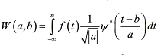

W(a,b) là hệ số biến đổi wavelet liên tuc f(t). Trong đó, a là tỷ lệ (nghịch đảo của tần số) và b là hệ số dịch chuyển

 là hàm liên hợp phức của wavelet 

Nếu định nghĩa hàm wavelet  như sau

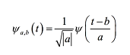

Thì biểu thức viết lai là:



Biểu thức trên biểu diễn tích vô hướng 2 hàm là f(t) và . Giá trị  là hệ số chuẩn hóa để đảm bảo hàm  độc lập a và b.



Do b dịch chuyển, nên tại mỗi a, thì  là bản sao cả  dịch chuyển bởi b. Xét tại b = 0, ta sẽ có



Khi a > 1, traỉ rộng, khi a < 1 => co hẹp lại.

Nếu CWT tính tỷ lệ thuận công thúc trên thì CWT nghịch sẽ tinh1 như sau:



Với C tính như sau:



Như vậy điều kiện tồn tại CWT là C phải dương và khác 0, đồng thời, hàm wavelet chọn được cũng thỏa mãn 2 tính chất

* 1. DWT (wavelet rời rạc)

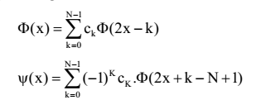

Thay vì chọn a, b động gây phức tạp tính toán (a, b biến thiên quá nhiều).



1. Tính chất wavelet:

